Анализ Нового года - 2021 года
В МБОУ Моген-Буренская СОШ с. Кызыл-Хая были проведены следующие мероприятия:
- Конкурс стенгазет «Новогодние чудеса» среди учащихся 1-11 классов.
- Конкурс «Самый нарядный класс».
- Лучший дневник (1-11 класс).
- Конкурс новогодних стихотворений (1-11 классы).
- Конкурс «Лучший дневник» (1-11 классы).
- Классные часы «Весело, весело встретим Новый год!»
(1-11 классы).
- Акции 1. «Апельсин, мандарин»2.
- Конкурс стенгазет 8-11 классов
1 место – 9 классы
2 место-10 класс
3 место- 8а класс

5-7 классы
7а класс- 1 место
7б класс-2 место
5 б класс- 3 место

1-4 классы
1 место- 4а класс
2 место- 3а класс
3 место- 3 место

Конкурс «Самый нарядный класс» 1-4 классы
1 место-4а, 2 а классы
2 место- 1 а класс
3 место-3б, 4б класс

5-7 классы
1 место – 7 «а» класс
2 место-7 «б» класс
3 место- 6 «б» класс

8-11 классы
1 место-10 класс
2 место-11 класс
3 место-8 «а» класс

Лучший дневник
1-4 классы
( С каждого класса приносили по 1 дневнику)
1 место- Монгуш Долума, 4а класс
2 место-Иргит Аселия, 3 а класс
3 место-Иргит Сайын, 4б класс

5-7 классы
1 место-Иргит Долума, 5а класс
2 место-Енхунова Андаа, 7а класс
3 место- Монгуш Нагарджуна, 5б класс

8-11 классы
- Монгуш Тайгана, 8б класс

Конкурс новогодних стихотворений
1-2 классы
1 место – Доштуг-оол Долума-3б класс
2 место-Сат Саны-Херел-2а класс
3 место-Иргит Аселия-3а класс

3-4 классы
1 место- Алдын-оол Чодураа, 4а класс
2 место- Иргит Сандан, 4 а класс
3 место-Саая Нарынэ, 1б класс
Иргит Сай-Хаак, 4б класс

5-7 классы
1 место- Иргит Ия, 6б класс
2 место-Монгуш Темучин, 7б класс
3 место-Монгуш Нагарджуна, 5 б класс

Номинация «Самый выразительный чтец»,
Иргит Кежикмаа, 7а класс

Номинация «Артистичность» Иргит Долгар, 5а класс

8-11 класс
1 место - Салчак Динара, 8б класс

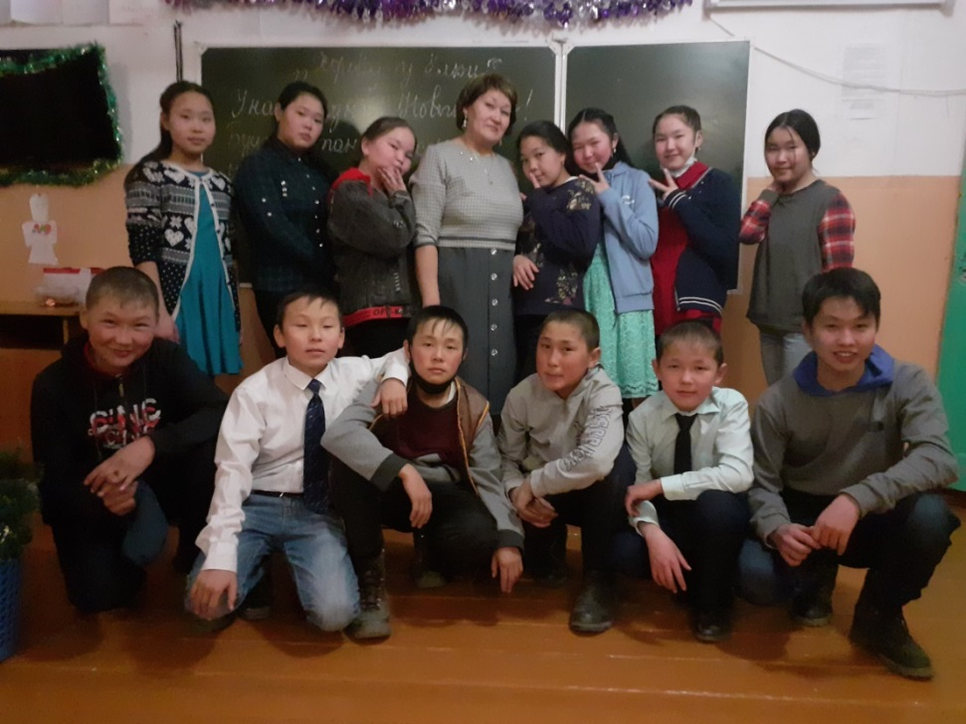

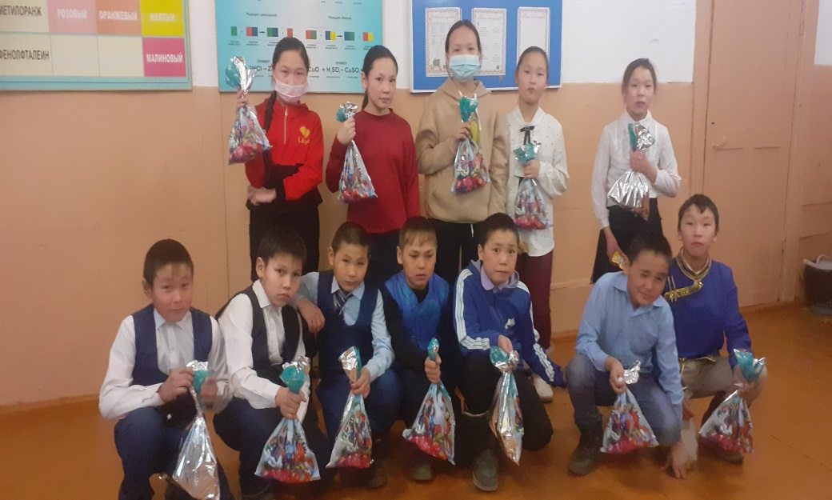

Классные часы «Весело, весело встретим Новый год!»
1а класс
1б класс
2а класс
2б «Новый год настает»
3а класс
3б класс
4а класс
4б класс
5а класс
5б класс «Встаньте дети, встаньте в круг».
6а класс
6б класс «Новогодние забавы».
7а класс
7б класс «Хоровод у елки».
8а класс «Новогодние обычаи и традиции»
8б класс «Зимняя сказка»
9 класс
10 класс
11 класс

